Serviço Nacional de Aprendizagem Comercial do Rio Grande do Sul
Faculdade Senac Porto Alegre
Curso Superior de Tecnologia em Análise e Desenvolvimento de Sistemas

Luiz marcelo schmitt

PLANO DE TRABALHO

automação residencial
Tecnologia Assistiva Aplicada na Automação

Porto Alegre
2017
Luiz marcelo schmitt

PLANO DE TRABALHO

automação residencial
Tecnologia Assistiva Aplicada na Automação

Plano de Trabalho apresentado como requisito parcial para obtenção do grau de Tecnólogo em Análise e Desenvolvimento de Sistemas pela Faculdade Senac Porto Alegre.

Orientador: Prof. Me. Ivonei da Silva Marques

Porto Alegre
2017
RESUMO

O mercado de automação residencial no país vem crescendo cada dia apesar da situação econômica em que estamos vivendo automatizar uma residência pode garantir mais economia nos gastos com energia elétrica e segurança para o morador, tendo isso em em mente buscamos cada vez mais satisfação, comodidade, segurança auxiliada a tecnologia disponível em nossos lares, hoje em dia com a facilidade que a internet, smartfones, tablets, tvs digitais e equipamentos cada vez mais inteligentes para nos auxiliar nas tarefas diárias ou no monitoramento do ambiente em que vivemos (NICHELE, 2010), pensando nas pessoas com algum tipo de deficiência ou mais idosas que não podem se locomover sem o auxilio de uma outra pessoa surgiu a ideia de criar um sistema para automatizar e monitorar rotinas básicas das pessoas utilizando algum tipo de equipamento para automatizar as funcionalidades básicas de uma residência. O projeto consiste em desenvolver um sistema focado em automação residencial de baixo custo usando tecnologias existentes no mercado atual com ênfase em tecnologia assistiva para pessoas idosas e deficientes, auxiliando, controlando e otimizando suas tarefas do dia-dia. O projeto tem como objetivo criar um sistema básico juntamente com um modelo funcional usando a arquitetura de protótipos utilizando microcontroladores como camada de controle da automação utilizado em projetos residenciais para moradores idosos, deficientes ou pessoas que queiram um projeto para automatizar seu lar mas não estão dispostos a custear um projeto de automação residencial mais elaborado devido ao seu alto custo com equipamentos e mão de obra especializada.

PALAVRAS-CHAVE: Automação Residencial. Domótica. Software. Tecnologia Assistiva.

LISTA DE ILUSTRAÇÕES

Figura 1 – Quadro de automação residencial. 8
Figura 2 – Mindmup do escopo abordado no projeto. 16
Figura 3 – Visão geral da arquitetura do sistema. 19

LISTA DE TABELAS

Tabela 1 - Comparativo dos valores gastos para desenvolver o projeto. 10
Tabela 2 - Tabela comparativa dos sistemas de automação existentes no mercado 10
Tabela 3 - Cronograma 22

SUMÁRIO

1. APRESENTAÇÃO GERAL DO PROJETO 7
2. DEFINIÇÃO DO PROBLEMA 9
3. OBJETIVOS 12
3.1 OBJETIVO GERAL 12
3.2 OBJETIVOS ESPECÍFICOS 12
4. ANÁLISE DE TECNOLOGIAS/FERRAMENTAS 13
4.1 LINGUAGENS DE PROGRAMAÇÃO 13
4.2 BANCO DE DADOS 13
4.3 AMBIENTE DE DESENVOLVIMENTO 14
4.4 FERRAMENTAS DE DESENVOLVIMENTO 14
4.5 BANCADA E CIRCUITO ELETRONICO 14
5. DESCRIÇÃO DA SOLUÇÃO 15
6. ABORDAGEM DE DESENVOLVIMENTO 18
7. ARQUITETURA DO SISTEMA 19
7.1 MODELAGEM FUNCIONAL 19
7.2 MODELAGEM DE PROCESSO DE NEGÓCIO 19
7.3 MODELAGEM DE DADOS 19
7.4 MODELAGEM DE INTERFACE GRÁFICA DO USUÁRIO 20
8. VALIDAÇÃO 21
8.1 ESTRATÉGIA 21
9. CRONOGRAMA 22
10. COMPONENTES RE-UTILIZADOS 24
REFERÊNCIAS BIBLIOGRÁFICAS 25

APRESENTAÇÃO GERAL DO PROJETO

Este projeto vai demostrar o funcionamento de um sistema residencial para auxiliar pessoas idosas e deficientes a controlar e monitorar suas residências.
A informática já está na vida diária de cada pessoa, hoje a grande maioria dos lares possui um computador ou celular conectados a rede mundial de computadores, a internet veio para ajudar nas tarefas e facilitar a vida do ser humano que sempre quis conectar as coisas ao seu redor, automatizar ferramentas e processos para facilitar e dar mais comodidade em sua vida, muito se fala sobre tecnologias no futuro, internet das coisas onde tudo está conectado enviando ou recebendo dados do usuário ou de aparelhos instalados em residências ou empresas (NICHELE, 2010).
A automação residencial está ganhando cada vez mais mercado, aquilo que parecia apenas cena de cinema como acender uma lâmpada utilizando comando de voz já é realidade, hoje tem muitos sistemas bons no mercado que atendem muitas das necessidades do usuário de certa forma, mas a grande maioria desses sistemas são proprietários e possuem um certo custo dependendo do projeto podendo chegar a representar 30% do valor do imóvel (NICHELE, 2010).
A Tecnologia Assistiva ou TA é um termo ainda novo, utilizado para identificar todo o arsenal de recursos e serviços que contribuem para proporcionar ou ampliar habilidades funcionais de pessoas com deficiência e consequentemente promover vida independente e inclusão (BERSCH & TONOLLI, 2006) artigo apresentado por Rita Bersch sobre o assunto em 2013.
Num sentido amplo percebemos que a evolução tecnológica caminha na direção de tornar a vida mais fácil. Sem nos apercebermos utilizamos constantemente ferramentas que foram especialmente desenvolvidas para favorecer e simplificar as atividades do cotidiano, como os talheres, canetas, computadores, controle remoto, automóveis, telefones celulares, relógio, enfim, uma interminável lista de recursos, que já estão assimilados à nossa rotina e, num senso geral (BERSCH, 2013).
Em 2011, a diretora geral da OMS (Organização Mundial da Saúde), Dra Margaret Chan, em conjunto com o diretor do World Bank Group, Mr Robert B Zoellick publicaram no relatório World Report on Desability que 1/5 das pessoas do mundo vivem com alguma limitação, e que desse número, entre 110 a 190 milhões tem limitações significativas, o que sem sombra de dúvidas é um número significativo (CHAN e ZOELLICK, 2011).
E o mais preocupante é que são poucos os países que contam com mecanismos apropriados para atender as necessidades das pessoas com necessidades especiais (STEINHAUSER, 2013).
Um idoso pode ter a necessidade de um dispositivo que facilite as rotinas diárias mesmo que seja o mais simples ligar de uma lâmpada, um aviso luminoso que informe o horário do remédio por exemplo, automatizar ambientes em que vivemos está cada vez mais comum na vida das pessoas segundo artigo (TEZA, 2002) a automação pode ser definida nas seguintes áreas ou segmentos:

- Automação Industrial: Mais comum, utilizada em industrias para controlar maquinas, atuadores e sensores em ambiente de produção, é a mais antiga da lista;
- Automação Comercial: Ganhou mais adeptos por causa das câmeras CFTV e cartões magnéticos utilizados nas empresas para monitorar e controlar o acesso das pessoas nos ambientes de trabalho;
- Automação Predial: Muito usado em condomínios, prédios e ambientes onde se precisa controlar elevadores, ambientes comuns, bombas, iluminação entre outras atividades;
- Automação Residencial: Vem ganhando a cada dia mais adeptos, a domótica como podemos chamar a automação residencial que está a cada dia mais presente em nossas vidas por causa da facilidade e comodidade com que podemos controlar lâmpadas, som e luz ambiente juntamente com a automação comercial pode ser integrada com porteiro eletrônico e controle de acesso;
- Automação Automotiva: É tão nova quanto a automação residencial, está sendo utilizada por montadoras de veículos para proporcionar maior comodidade as pessoas ao dirigir um veiculo disponibilizando câmeras, painéis integrados com smartphones possibilitando ao usuário escutar musicas, fazer e receber chamadas e até mesmo saber informações sobre o veiculo.

O projeto a ser desenvolvido vai abordar apenas a automação residencial utilizando tendências e assuntos relacionados a tecnologia assistiva, como demostra a figura 1 onde temos um quadro de automação residencial como base, será utilizado no desenvolvimento do projeto um circuito eletrônico muito similar com o da ilustração abaixo.

Figura 1 – Quadro de automação residencial.
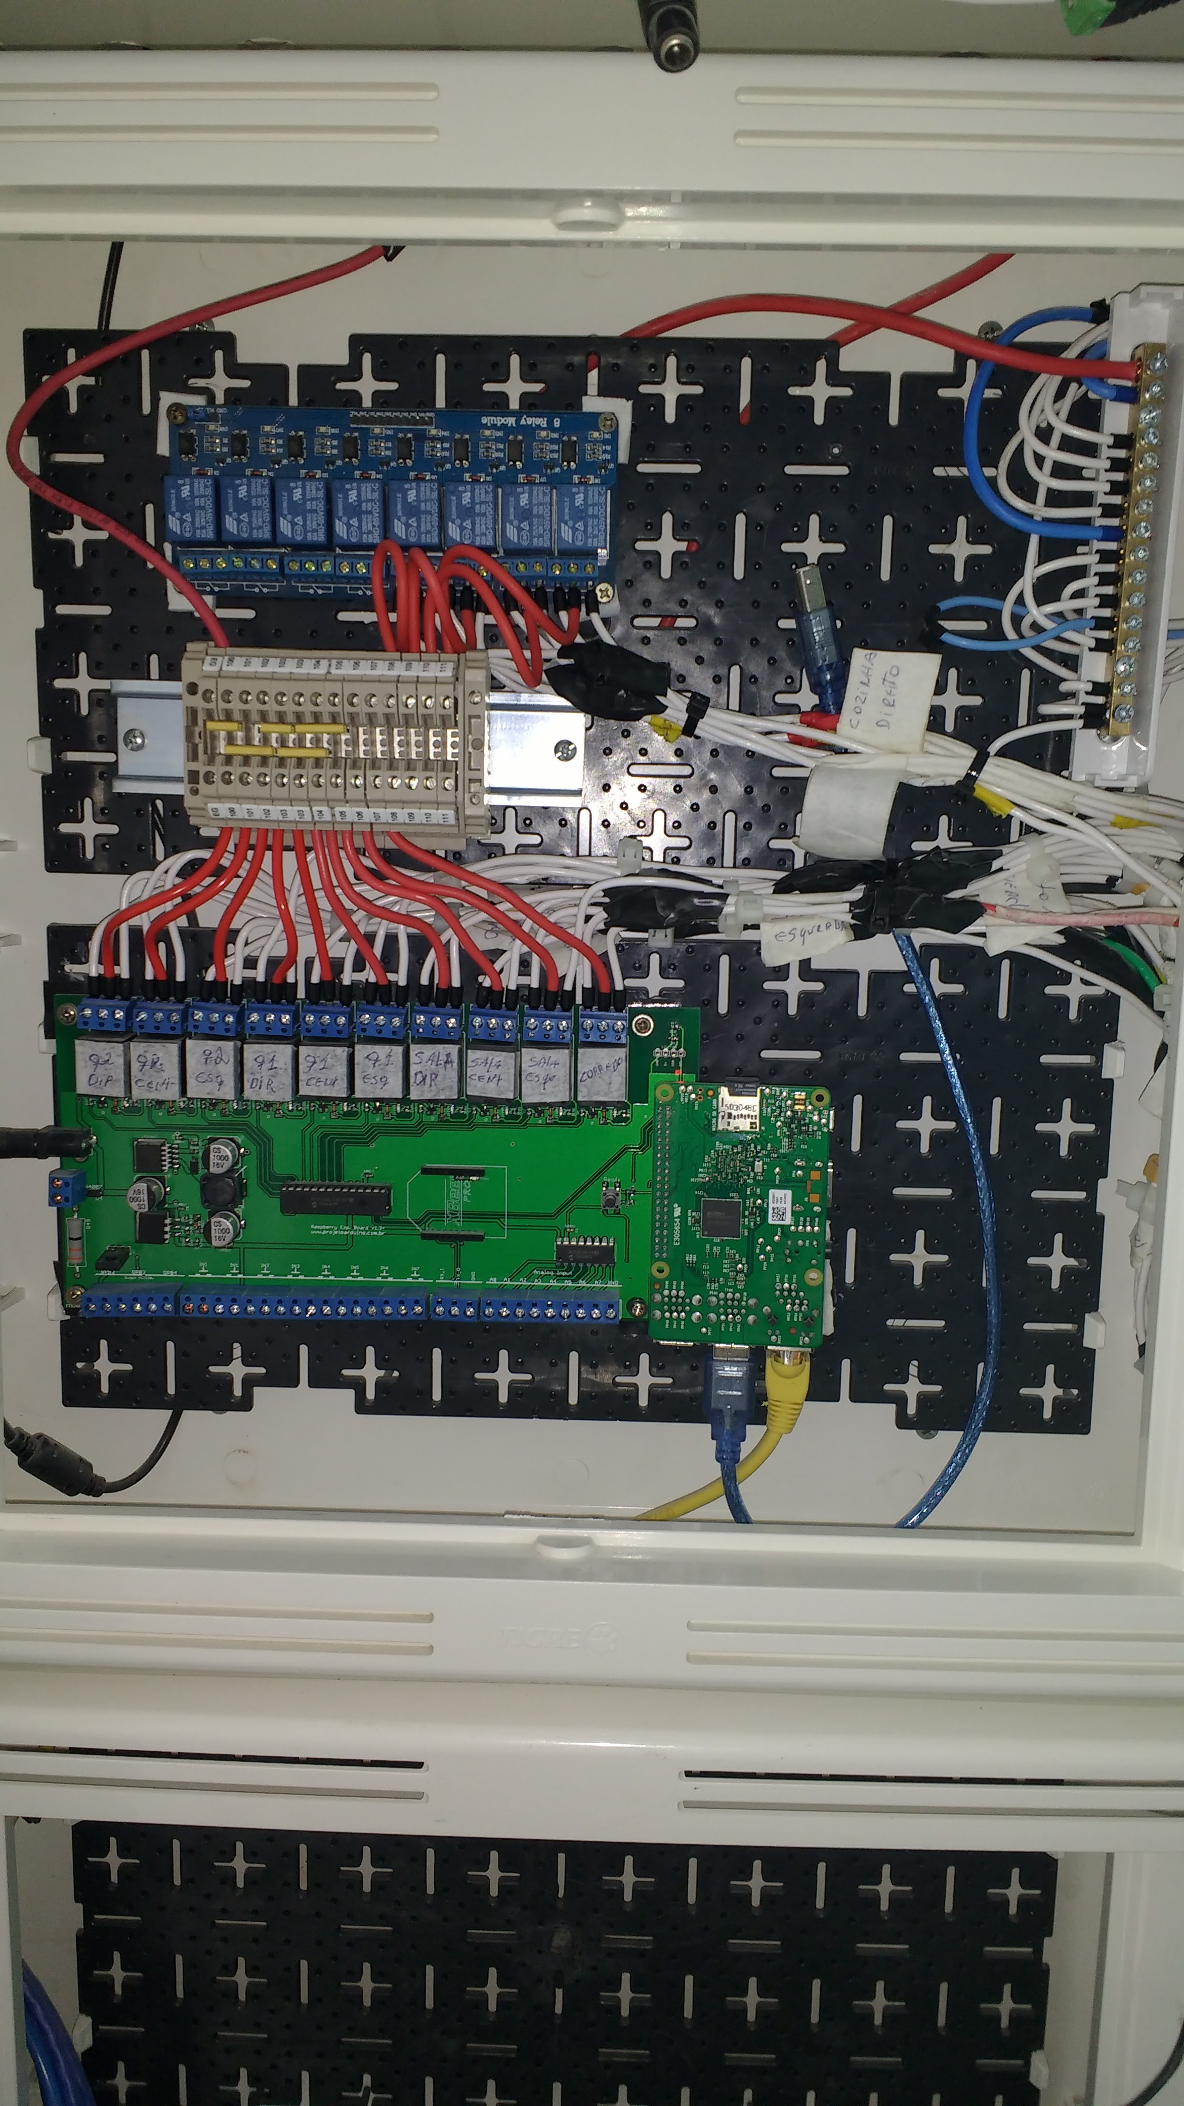
Fonte: Autor do projeto.

DEFINIÇÃO DO PROBLEMA

O cotidiano de qualquer pessoa é composto por muitas atividades que são desempenhadas em diversos contextos e diferentes níveis de complexidade, desde o simples ato de alimentar-se, fazer compras ou usar o computador. Frequentemente pessoas com disfunções físicas ou psicológicas apresentam limitações no desempenho de atividades básicas, necessitando de adaptações em roupas, utensílios e/ou do próprio domicílio, a fim de executar suas tarefas de forma satisfatória (VIEIRA, 2011).

O envelhecimento é um processo progressivo e natural do homem. Nessa etapa do desenvolvimento humano há muitas mudanças tantas físicas, químicas quanto psicológicas. Com o avanço da idade biológica, existe um aumento de doenças crônicas que consequentemente leva o idoso a utilizar tratamento farmacológico. Além disso, os hábitos de vida e interferências externas podem provocar alguma deficiência, fazendo com que a pessoa necessite de assistência. ([DUAS CITAÇÕES]).

O conceito de deficiência está relacionado com a perda ou anormalidade de uma estrutura ou função psicológica, fisiológica ou anatômica que pode gerar incapacidade ou dificuldade para o desempenho de uma atividade, dentro do padrão considerado normal para o ser humano (AMARAL ET ALL).
O número de pessoas idosas no Brasil vem crescendo todos os anos. Conforme dados do IBGE, a população idosa do Brasil aumentou 4,5% nos últimos 10 anos (BRASIL, 2016). De acordo com a pesquisa feita, estima-se que em 2050 existirão 2 bilhões de pessoas acima de 60 anos no mundo ([????]).
Conforme os dados da pesquisa percebemos que a população vem envelhecendo mais a cada ano, e com isso necessitando de ambientes com mais conforto e que facilitem as atividades básicas na residência, e segundo pesquisa feita, mais de 70% dos aposentados do INSS ganham um salário mínimo e as projeções mostram que nove em cada dez aposentados estarão ganhando o piso até 2025 (DIARIODOLITORAL, 2017).
Com isso temos um nicho de mercado para explorar, os produtos para automação residencial podem auxiliar a melhor qualidade de vida das pessoas e ainda conseguir baixar o consumo dos gastos com energia elétrica em função do monitoramento do próprio consumo.
Logo abaixo na Tabela 2 é mostrado um comparativo da pesquisa feita para este projeto, com alguns dos sistemas de automação residencial existentes, foram pesquisados entre sistemas open source e sistemas de custo médio, levando em conta a contratação de mão de obra especializada para a instalação e componentes muito semelhantes com o objetivo deste projeto em questão, onde pode se ter uma base de calculo e viabilidade do projeto a ser desenvolvido.
Na Tabela 1 é mostrado os componentes que serão utilizado para desenvolver o circuito embarcado de controle da automação, avisos luminosos e sons do ambiente, pode se verificar o valor total gasto para montar o circuito básico do projeto e comparar com os valores de produtos que já estão a venda no mercado.

Tabela 1 - Comparativo dos valores gastos para desenvolver o projeto.
Componente | Quantidade | Valor
ESP8266 NodeMCU | 2 | 0.00
Schield relé | 2 | 0.00
Shield reconhecimento de voz | 2 | 0.00
Fonte chaveada | 1 | 0.00
Fios, resistores, protoboard e ferramentas | 1 | 0.00
Painel de leds RGB 64x32 | 1 | 0.00
Autofalantes | 1 | 0.00
Micro fone | 1 | 0.00
 | Total: | 0.00
Fonte: Criado pelo autor do projeto.

A pesquisa da Tabela 2 levou em conta apenas sistemas de automação com valores de até R$5.000,00 para automatizar 2 ambientes e um sensor para a porta de entrada onde a empresa que possui o projeto disponibilize o aplicativo para controle e a mão de obra especializada para instalação do projeto na residência e os valores informados são referente ao custo médio inicial de um projeto de automação podendo chegar a valores maiores do que o esperado na pesquisa.

Tabela 2 - Tabela comparativa dos sistemas de automação existentes no mercado
 | House PI | OI Smart | Iluflex | Touchlight Smart | Projeto
Possui APP Android | X | X | X | X | X
Possui APP IOS |  |  | X | X | X
Automatiza lâmpadas | X | X |  | X | X
Mensagens de aviso | X | X |  |  | X
Integração com alarmes | X
Possui controle de voz |  |  |  | X | X
Possui conexão wifi |  | X |  | X | X
Outro tipo de conexão | X |  | X
Possui controle remoto | X |  |  | X | X
Possui painel de avisos |  |  |  | X | X
Open Source | X |  |  |  | X
Assistência especializada |  | X | X | X
Software de terceiros |  | X | X | X
Custo beneficio | X |  |  |  | X
Disponibiliza um central |  | X | X | X | X
Comparação de valores | 0.00 | 0.00 | 0.00 | 0.00 | 0.00
Fonte: Criado pelo autor do projeto.

Conforme pesquisa mostrada na Tabela 2 temos um comparativo entre produtos voltados a automação residencial existentes no mercado atual, e se compararmos os sistemas são muito semelhantes, destacando apenas alguns itens como comunicação wifi, controle de voz e integração com outros sistemas como alarmes, controle remoto, painéis de avisos luminosos ou fixos como tablets e monitores embutidos, a disponibilidade de mão de obra para a instalação do projeto mas poucos possuem um custo beneficio para o desenvolvimento do projeto e integração com equipamentos já existentes ou voltados para um publico que necessite de um projeto menos elaborado mas funcional atendendo suas necessidades diárias na residência.
Na Tabela 1 podemos verificar o custo de cada componente que será utilizado no desenvolvimento do projeto de automação residencial e podemos comparar com os valores de custo de um sistema de automação usando equipamentos existentes no mercado atual.
O projeto a ser desenvolvido terá a licença de uso baseada na GPL 3.0 e será disponibilizado uma documentação básica de como instalar o módulo na residência, juntamente com os fontes da aplicação desenvolvida para o projeto, com isso diminuímos o custo de instalação e o projeto pode ser usado por qualquer pessoas ou profissionais que já atuam na área de automação residencial mas estão procurando por alternativas de baixo custo e que atendam as demandas de clientes que não podem pagar por projetos mais elaborados ou mais complexos de uma certa forma o projeto a ser desenvolvido pode ser implementado em qualquer residência e com isso ele pode ajudar na qualidade de vida das pessoas com algum tipo de deficiência ou necessidades especiais como é o caso de idosos e deficientes.

OBJETIVOS

A seguir serão apresentados o objetivo geral e os objetivos específicos deste projeto.

OBJETIVO GERAL

Desenvolver um aplicativo para automação residencial que seja possível gerenciar avisos luminosos, sonoros e lâmpadas para facilitar a vida de pessoas idosas ou com alguma deficiência.

OBJETIVOS ESPECÍFICOS

- Possibilitar acesso ao aplicativo usando login e senha;
- Possibilitar comunicação entre componentes;
- Possibilitar agendamentos e avisos automáticos;
- Proporcionar a comunicação com o circuito de automação;
- Criar aplicativo mobile;
- Criar tela de autenticação;
- Criar rotina de avisos automáticos;
- Criar rotina de cadastro da agenda de medicação;
- Criar rotina de acendimento da lâmpada;
- Criar um circuito eletrônico utilizando plataformas de prototipação utilizando microcontroladores juntamente com relés, display e leds;
- Criar rotina para gerar consultas e relatórios funcionais do sistema;
- Criar documentação para facilitar a instalação e uso do projeto.

ANÁLISE DE TECNOLOGIAS/FERRAMENTAS

As tecnologias utilizadas no desenvolvimento desse projeto serão.

LINGUAGENS DE PROGRAMAÇÃO
- PYTHON: É uma linguagem de computação de altíssimo nível criado pelo holandês Guido Van Rossum dob o ideal de “Programação de Computadores para todos”, é uma linguagem orientada a objetos, possui um paradigma que facilita entre outras coisas o controle sobre a estabilidade dos projetos quando estes começam a tomar grandes proporções (SITE).
- API GRAPHQL: É uma ferramenta para montar APIs de consulta no banco de dados, a GraphQL fornece uma descrição completa e compatível dos dados em sua API, ela tem a capacidade de montar consultas fáceis e rápidas e da o poder de evoluir as suas APIs utilizando uma ferramenta poderosa (SITE).
- ANGULAR JS: É um framework mantido pelo Google e possui algumas particularidades, que o fazem um framework javascript muito poderoso. O Angular JS é quase uma linguagem declarativa, ou seja, você usa novos parâmetros na linguagem html para alterar o comportamento padrão do html. Estes parâmetros (ou propriedades) são chamados de diretivas (SCHMITZ E LIRA, 2016).
- JAVASCRIPT: É uma linguagem que foi criada pela Netscape em parceria com a Sun Microsystems, com a finalidade de fornecer um meio de adicionar interatividade a uma página web. A primeira versão, denominada JavaScript 1.0, foi lançada em 1995 e implementada em março de 1996 no navegador Netscape Navigator 2.0 quando o mercado era dominado pela Netscape. É uma linguagem desenvolvida para rodar no lado do cliente, isto é, a interpretação e o funcionamento da linguagem dependem de funcionalidades hospedadas no navegador do usuário. Isso é possível porque existe um interpretador Javascript hospedado no navegador(JAVASCRIPT, Mauricío Samy Silva. Guia do Programador. Novatec Editora Ltda, 2010).
- MATERIAL DESIGNER: É uma linguagem de design criada para o novo sistema operacional do Google Android 5.0 - Lollipop, lançado em 2014. Embora a especificação se concentre principalmente em aplicativos mobile, é possível também projetá-la utilizando as mesmas ideias para web, consoles de videogames, relógios de pulso, dentre outros. Neste artigo falaremos sobre as informações essenciais do novo padrão visual da Google (DEVMEDIA, 2017).
- IONIC: É um framework criado no final de 2013 que visa a criação de aplicações híbridas para dispositivos móveis, ele nada mais é do que uma pilha de componentes e outros frameworks que falicitam a criação de web app usando o Cordova, Angular JS, Ionic Module e o Ionic CLI (TABLELESS, 2015).

BANCO DE DADOS
- MYSQL: É um banco de dados completo, robusto e extremamente rápido, com todas as características existentes nos principais bancos de dados disponíveis no mercado. Uma de suas peculiaridades são suas licenças para uso gratuito, tanto para fins estudantis como para realização de negócios, possibilitando que empresas o utilizem livremente (GUIA DO PROGRAMADOR, pág 21, 2006).
- SQLITE: É uma biblioteca em C que implementa um banco de dados SQL embutido. Programas que usam a biblioteca SQLite podem ter acesso a banco de dados SQL sem executar um processo RDBMS separado. O SQLite não é uma biblioteca de cliente usada para conectar com um grande servidor de banco de dados, ele é o servidor, a biblioteca SQLite lê e escreve diretamente para e do arquivo do banco de dados no disco (BESSA, 2014).

AMBIENTE DE DESENVOLVIMENTO
- GITHUB: É um sistema de controle de versão de arquivos. Através deles podemos desenvolver projetos na qual diversas pessoas podem contribuir simultaneamente no mesmo, editando e criando novos arquivos e permitindo que os mesmos possam existir sem o risco de suas alterações serem sobrescritas (TABLELESS, 2016).
- DOCKER: É uma plataforma Open Source escrito em Go, que é uma linguagem de programação de alto desempenho desenvolvida dentro do Google, que facilita a criação e administração de ambientes isolados. O Docker possibilita o empacotamento de uma aplicação ou ambiente inteiro dentro de um container, e a partir desse momento o ambiente inteiro torna-se portável para qualquer outro Host que contenha o Docker instalado com isso reduzimos drasticamente o tempo de deploy de alguma infraestrutura ou até mesmo aplicação (MUNDODOCKER, 2015).
- HEROKU: É uma plataforma de serviço em nuvem (PaaS) suportando várias linguagens de programação. Heroku é de propriedade da Salesforce.com . Heroku, uma das primeiras plataformas de nuvem , já está em desenvolvimento desde junho de 2007, quando suportava apenas a linguagem de programação Ruby , mas, desde então, adicionou suporte para Java , Node.js , Scala , Clojure e Python e PHP. O sistema operacional de base é Debian ou, no mais recente, o Debian-based Ubuntu (IMASTERS, 2012).

FERRAMENTAS DE DESENVOLVIMENTO
- IDE ARDUINO: É uma ferramenta utilizada para desenvolver e compilar o código para plataformas como arduíno, ESP8266 entre outros. Foi desenvolvida especificamente para poder trabalhar com programação para arduíno utilizando linguagem C++, hoje em dia é possível instalar plugins que podem ajudar no desenvolvimento de aplicações para microcontroladores.
- IDE SUBLIME TEXT: É uma ferramenta de edição de texto muito utilizada por desenvolvedores para escrever códigos nas mais diversas linguagens, possui plug-ins que facilitação no dia-dia do desenvolvimento.
- IDE ANDROID STUDIO: É uma ferramenta criada para o desenvolvimento de aplicação utilizando linguagem Android.
- IDE PYCHARM: É uma ferramenta de desenvolvimento criada para o desenvolvimento de aplicações utilizando a linguagem python.
- SEQUEL PRO: É uma ferramenta de gerenciamento de SGBD open source utilizada para manipulação de querys no banco de dados.
- TRELLO: É uma ferramenta web para a gestão de projetos muito utilizado por empresas, para visualização de cards do processo de desenvolvimento.
- BALSAMIQ MOCKUPS: É uma ferramente para criação de mainframes de telas navegaveis.

BANCADA E CIRCUITO ELETRONICO
- PROTOBOARD:
- ESP8266:
- SHIELD CONTROLE DE VOZ:
- SHIELD RELES:

DESCRIÇÃO DA SOLUÇÃO

O projeto será composto por um aplicativo para smartphones nas plataformas IOS e Andoid criado utilizando o framework ionic, um painel de display com leds coloridos para mostrar as mensagens juntamente com um microfone e dispositivo de som para informar sobre os avisos de cada agendamento e ações do sistema.
O projeto será dividido em quatro etapas:

- Criação da plataforma de comunicação;
- Criação do circuito integrado (parte eletrônica);
- Criação do aplicativo mobile;
- Criação da documentação de instalação e manual da aplicação.

O aplicativo vai possuir uma autenticação e controle de acesso utilizando autenticação por token JWT, juntamente com uma configuração inicial que será feito pelo usuário através do aplicativo, será utilizado o framework ionic na versão dois juntamente com o angular js na versão dois para a criação os aplicativos web utilizando as próprias ferramentas e layouts disponíveis do framework ionic. Foi optado pela criação do web app utilizando o framework mencionado por ser mais prático e fácil a criação nas duas plataformas citadas anteriormente.
O circuito eletrônico do projeto será criado utilizando como base protótipos de microcontroladores como o arduino e o esp8266 juntamente com shields prontas de reles e integração com comandos de voz e sons e leds coloridos para sinalizar.
Também será utilizado como base de estudos o trabalho de monografia (PERICO; SHINOHARA e SARMENTO, 2014) que fala sobre funcionalidades de reconhecimento de voz e possui um esquema utilizando a API do Julius juntamente com o Coruja para trabalhar com controle de voz utilizando microcontroladores, no projeto será utilizado a biblioteca python google speech api para a funcionalidade de reconhecimento de voz e avisos sonoros.
O projeto a ser desenvolvido também contara com um painel de leds, display e sons indicando as mensagens e avisos, para uma melhor visualização e entendimento das mensagens pelo usuário. O sistema vai possuir avisos luminosos para ajudar pessoas com problemas auditivos ou que possuem alguma dificuldade na audição, e vai ser disponibilizado uma funcionalidade de áudio para poder atender uma demanda de pessoas com problemas de visão.
Abaixo a Figura 2 mostra uma visão geral de escopo da solução a ser desenvolvida juntamente com as tecnologias que foram pesquisadas abordando funcionalidades de softwares existentes no mercado.

Figura 2 – Mindmup do escopo abordado no projeto.

Fonte: Criado pelo autor do projeto.

Figura 3 – Visão geral da solução.

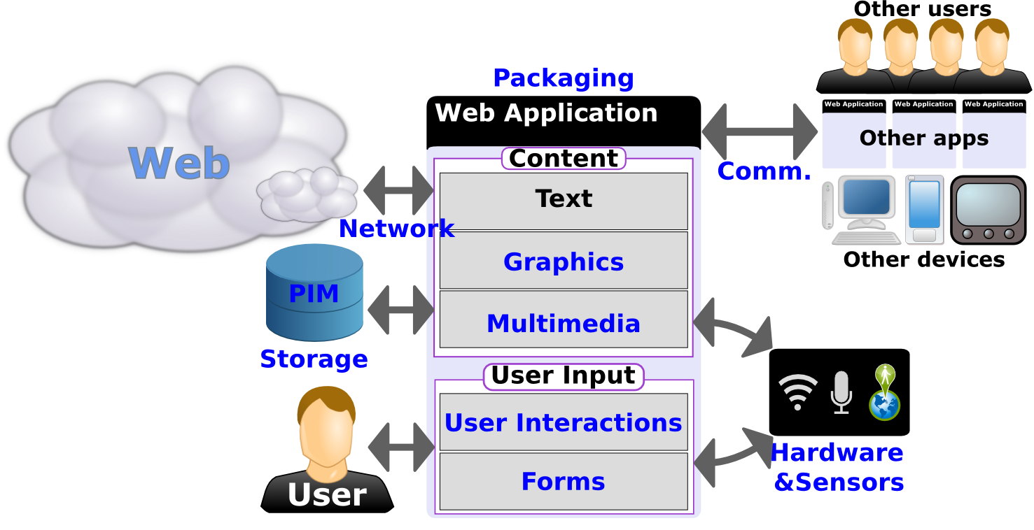

Fonte: W3C, 2012. Disponível em: http://www.w3.org/2012/05/mobile-web-app-state/webapp.png.

ABORDAGEM DE DESENVOLVIMENTO

ARQUITETURA DO SISTEMA

Figura 3 – Visão geral da arquitetura do sistema.

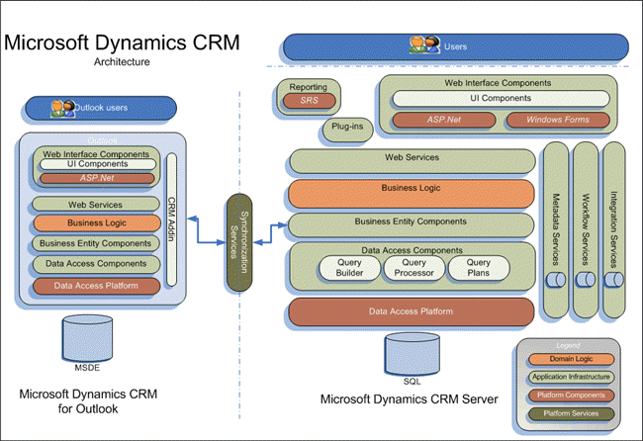

Fonte: Microsoft Dynamics CRM Architecture Overview, 2015. Disponível em: http://microsoftdynamicscrmonlinetrainings.blogspot.com.br/2015/05/crm-architecture.html

MODELAGEM FUNCIONAL

Para a modelagem funcional da aplicação que será desenvolvida no projeto será utilizado o Product Backlog e a Sprint Backlog como definição do modelo das funcionalidades da aplicação a ser desenvolvida, já na parte de comunicação e circuito dos componentes eletrônicos será feito um diagrama dos componentes e camadas da aplicação no inicio do projeto correspondentes as funcionalidades que estarão no escopo inicial da aplicação.

MODELAGEM DE PROCESSO DE NEGÓCIO

Na parte que corresponde as regras de negocio da aplicação será montado personas, fluxogramas do processo e estória do usuário a cada fase das sprints.

MODELAGEM DE DADOS

A modelagem dos dados será apresentada através do modelo de entidade relacional (ER) do banco e script migrations criados conforme a demanda da sprint.

MODELAGEM DE INTERFACE GRÁFICA DO USUÁRIO

A modelagem das telas da aplicação do projeto serão criadas usando Mockups de tela navegáveis utilizando o software de terceiros Balsamiq Mockups.

VALIDAÇÃO

A seguir será apresentado as estratégias de validação que serão aplicadas ao projeto.

ESTRATÉGIA

CRONOGRAMA

Segue tabela de organização das tarefas do projeto.

Tabela 3 - Cronograma
TRABALHO DE CONCLUSÃO 1
Atividade |  | Data |  | Detalhamento descritivo
Reunião 1 |  | 01/03/17 |  | Definição do projeto primeira fase
Reunião 2 |  | 04/03/17 |  | Definição do projeto segunda fase
Reunião 3 |  | 06/03/17 |  | Definição do projeto terceira fase
Reunião 4 |  | 08/03/17 |  | Definição do projeto quarta fase
Documentação |  | 13/03/17 |  | Criação do mapa mental
Documentação |  | 20/03/17 |  | Entrega do Formulário de Aceite
Documentação |  | 10/04/17 |  | Entrega do Plano de Projeto
Planning 1 |  | 11/04/17 |  | Definição da Sprint 1
Sprint 1 |  | 12/04/17 |  | Desenvolvimento
Final Sprint 1 |  | 26/04/17 |  | Teste, Deploy e Validação
Planning 2 |  | 27/04/17 |  | Definição da Sprint 2
Sprint 2 |  | 28/04/17 |  | Desenvolvimento
Final Sprint 2 |  | 12/05/17 |  | Teste, Deploy e Validação
Planning 3 |  | 13/05/17 |  | Definição da Sprint 3
Sprint 3 |  | 14/05/17 |  | Desenvolvimento
Final Sprint 3 |  | 28/05/17 |  | Teste, Deploy e Validação
Planning 4 |  | 29/05/17 |  | Definição da Sprint 4
Sprint 4 |  | 30/05/17 |  | Desenvolvimento
Documentação |  | 05/06/17 |  | Revisão do Relatório Parcial do Projeto
Final Sprint 4 |  | 12/06/17 |  | Teste, Deploy e Validação
Documentação |  | 12/06/17 |  | Entrega do Relatório Parcial TCC 1
Planning 5 |  | 13/06/17 |  | Definição da Sprint 5
Sprint 5 |  | 14/06/17 |  | Desenvolvimento
Apresentação |  | 24/06/17 |  | Bancas TCC 1
Final Sprint 5 |  | 27/06/17 |  | Teste, Deploy e Validação
Planning 6 |  | 28/06/17 |  | Definição da Sprint 6
Sprint 6 |  | 29/06/17 |  | Desenvolvimento
Final Sprint 6 |  | 12/07/17 |  | Teste, Deploy e Validação
Planning 7 |  | 13/07/17 |  | Definição da Sprint 7
Sprint 7 |  | 14/07/17 |  | Desenvolvimento
Final Sprint 7 |  | 27/07/17 |  | Teste, Deploy e Validação
Planning 8 |  | 28/07/17 |  | Definição da Sprint 8
Sprint 8 |  | 29/07/17 |  | Desenvolvimento
Final Sprint 8 |  | 12/08/17 |  | Teste, Deploy e Validação
Planning 9 |  | 13/08/17 |  | Definição da Sprint 9
Sprint 9 |  | 14/08/17 |  | Desenvolvimento
Final Sprint 9 |  | 27/08/17 |  | Teste, Deploy e Validação
Planning 10 |  | 28/08/17 |  | Definição da Sprint 10
Sprint 10 |  | 29/08/17 |  | Desenvolvimento
Final Sprint 10 |  | 11/09/17 |  | Teste, Deploy e Validação
TRABALHO DE CONCLUSÃO 2
Atividade | Data |  | Detalhamento descritivo
Planning 11 |  | 12/09/17 | Definição da Sprint 11
Sprint 11 |  | 13/09/17 | Desenvolvimento
Documentação | 18/09/17 |  | Entrega do Relatório de Projeto Atualizado
Apresentação | 25/09/17 |  | Seminário de Andamento
Apresentação | 26/09/17 |  | Seminário de Andamento
Final Sprint 11 |  | 27/09/17 | Teste, Deploy e Validação
Apresentação | 27/09/17 |  | Seminário de Andamento
Apresentação | 28/09/17 |  | Seminário de Andamento
Apresentação | 29/09/17 |  | Seminário de Andamento
Planning 12 |  | 30/09/17 | Definição da Sprint 12
Sprint 12 |  | 31/09/17 | Desenvolvimento
Final Sprint 12 |  | 13/10/17 | Teste, Deploy e Validação
Planning 13 |  | 14/10/17 | Definição da Sprint 13
Sprint 13 |  | 15/10/17 | Desenvolvimento
Final Sprint 13 |  | 28/10/17 | Teste, Deploy e Validação
Planning 14 |  | 29/10/17 | Definição da Sprint 14
Sprint 14 |  | 30/10/17 | Desenvolvimento
Final Sprint 14 |  | 13/11/17 | Teste, Deploy e Validação
Planning 15 |  | 14/11/17 | Definição da Sprint 15
Sprint 15 |  | 15/11/17 | Desenvolvimento
Documentação | 20/11/17 |  | Entrega do Relatório Final de Projeto
Apresentação | 27/11/17 |  | Banca Final TCC 2
Apresentação | 28/11/17 |  | Banca Final TCC 2
Final Sprint 15 |  | 28/11/17 | Teste, Deploy e Validação
Planning 16 |  | 29/11/17 | Definição da Sprint 16
Apresentação | 29/11/17 |  | Banca Final TCC 2
Apresentação | 30/11/17 |  | Banca Final TCC 2
Apresentação | 01/12/17 |  | Banca Final TCC 2
Sprint 16 |  | 30/11/17 | Desenvolvimento
Final Sprint 16 |  | 13/11/17 | Teste, Deploy e Validação
Documentação | 11/12/17 |  | Entrega da Versão Final do Relatório de Projeto
Fonte: Criado pelo autor do projeto.

COMPONENTES RE-UTILIZADOS

- ANGULAR JS;
- MATERIAL DESIGNER;
- PYTHON FLEX REST API;
- PYTHON GOOGLE SPEECH API;
- API GRAPHQL;
- IONIC 2.

REFERÊNCIAS BIBLIOGRÁFICAS

Acessado em 12/03/2017

ARTIGO 1: http://www.uniedu.sed.sc.gov.br/wp-content/uploads/2013/10/Paulo-Luis-Steinhauser.pdf
ARTIGO 2: http://lyceumonline.usf.edu.br/salavirtual/documentos/1897.pdf
ARTIGO 3: http://www.assistiva.com.br/Introducao_Tecnologia_Assistiva.pdf
ARTIGO 4: https://repositorio.ufsc.br/xmlui/bitstream/handle/123456789/83015/212312.pdf?sequence=1&isAllowed=y
ARTIGO 4: http://www.diariodolitoral.com.br/sindical-e-previdencia/mais-de-70-dos-aposentados-do-inss-ganham-salario-minimo/28859/
ARTIGO 5: http://nupet.daelt.ct.utfpr.edu.br/tcc/engenharia/doc-equipe/2012_2_15/2012_2_15_monografia.pdf
ARTIGO 6: https://groups.google.com/forum/#!topic/python-brasil/04lkCzkhLAQ

PYTHON: http://aberto.univem.edu.br/bitstream/handle/11077/747/Python.pdf?sequence=1
GRAPHQL: http://graphql.org/
JAVASCRIPT: http://www.up.edu.br/davinci/4/08%20Compreendendo%20o%20Kanban%20um%20ensino%20interativo%20ilustrado.pdf
ANGULAR JS: http://samples.leanpub.com/livro-angularJS-sample.pdf
MATERIAL DESIGNER: http://www.devmedia.com.br/conheca-o-google-material-design/32364
IONIC: https://tableless.com.br/introducao-ao-ionic-framework/
GIT: https://tableless.com.br/tudo-que-voce-queria-saber-sobre-git-e-github-mas-tinha-vergonha-de-perguntar/
DOCKER: http://www.mundodocker.com.br/o-que-e-docker/
HEROKU: https://imasters.com.br/box/ferramenta/heroku/

Acessado em 29/03/2017

MYSQL: https://books.google.com.br/books?hl=pt-BR&lr=&id=81EwMDA-pC0C&oi=fnd&pg=PA19&dq=mysql+o+que+%C3%A9&ots=xNFkb5kS1I&sig=sce2E02M9lSW3t3GHWHO9fAmnVA#v=onepage&q&f=false
SQLITE: https://books.google.com.br/books?id=R-x8BAAAQBAJ&pg=PA29&dq=SQLITE+o+que+%C3%A9&hl=pt-BR&sa=X&ved=0ahUKEwjUqs7GpP3SAhUPySYKHQ_UDH0Q6AEISzAJ#v=onepage&q&f=false

